Помните о правилах безопасности при использовании обогревательных приборов!
Чтобы избежать неприятностей в холода, важно соблюдать несложные правила:
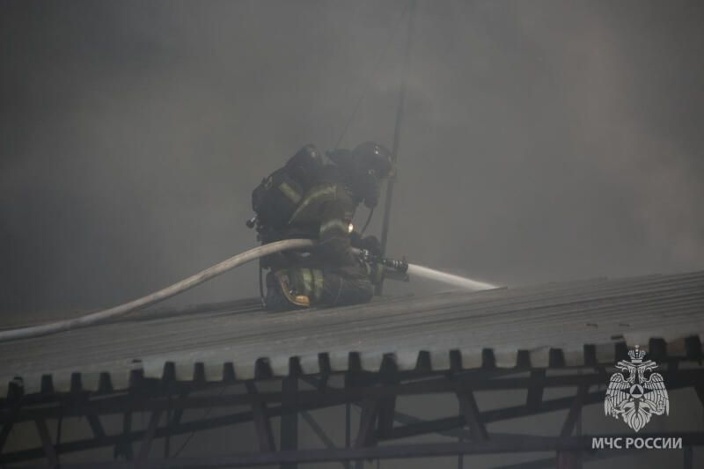
• Не оставляйте работающие печи и электроприборы без присмотра.
• Не перегружайте электросеть.
• Никогда не пользуйтесь самоделками и приборами сомнительного качества.
• Следите за состоянием бытовых электрических устройств.
• Не оставляйте включёнными газовые плиты без контроля и сушить над ними бельё.
• Если почувствовали запах газа, сразу откройте окна и проветрите помещение, позвоните службе газа. При наличии запаха газа в квартире включать электроосвещение, зажигать спички, курить, применять открытый огонь.
• Открывая кран газопровода, следует проверить, закрыты ли краны у газовых приборов. Перед тем, как зажечь газовую горелку, нужно зажечь спичку, а затем открывать кран горелки.
• Проверяйте состояние проводки
• Размещайте нагреватели вдали от горючих материалов. Расстояние должно быть не менее 1,25 м.
• Регулярно проверяйте состояние дымоходов и очищайте их от сажи.
• Используйте специальные металлические листы возле печи, соблюдая расстояния от неё до мебели.
• Не пользуйтесь печами, имеющими трещины, неисправные дверцы, недостаточные разделки от дымоходов до деревянных конструкций стен, перегородок перекрытий.
• Не забывайте: для отвода дыма следует применять строго вертикальные дымовые трубы без уступов.
• Не оставляйте детей дома одних, когда горит газовая плита, топится камин, печь или включены электроприборы.
При возникновении пожара незамедлительно звоните по номеру 101 или 112.

Управление по Приморскому району ГУ МЧС РОССИИ по СПБ.

